Информация Отделения КГБУ «Приморский центр занятости
населения» в городе Спасск - Дальний о работе
с безработными гражданами городского округа Спасск - Дальний
с 24.09.2018 года по 01.10.2018 года

За прошедшую неделю в Отделение КГБУ «Приморский центр занятости населения» в городе Спасск - Дальний обратился в поисках работы 21 человек, проживающий на территории ГО Спасск - Дальний.
Всего с начала года обратились в поисках работы 2278 человек, в том числе 1414 проживающие в городе.
На 28 сентября 2018 года зарегистрированы 432 безработных гражданина, в том числе по городу – 237 человек. Численность граждан, которым в соответствии с законодательством установлена инвалидность – 16 человек.
Уровень регистрируемой безработицы составляет по городу 1,1% (по сравнению с прошлой неделей изменений нет)
Всего по центру занятости 1,2% (по сравнению с прошлой неделей изменений нет), по Приморскому краю 1,5%.
Экономически активное население по городу составляет 22113 человек.
Наличие вакансий
В банке данных 1101 вакансия, из них по городскому округу Спасск - Дальний 522 вакансии (22 единицы для врачей), 165 единиц ИРС.
Заявлено 55 вакансий от 7 предприятий по вакансиям: воспитатель детского сада, рабочий по комплексному обслуживанию и ремонту зданий, слесарь-сантехник, уборщик производственных и служебных помещений, бармен, водитель автомобиля, специалист, оператор теплового пункта, машинист бульдозера, машинист насосных установок, аппаратчик химводоотчистки, транспортерщик, слесарь-ремонтник, машинист кочегар котельной, оператор котельной.
Вакансии по временным работам: сторож, дворник.
В информационных залах 1 и 2-го этажей Отделения в информационно-поисковой системе «Консультант» (самостоятельный поиск вакансий) с начала года гражданами были просмотрены 1978 вакансий, в том числе за прошедшую неделю – 35 вакансий.

Трудоустройство
За период 2018 года трудоустроено 1180 человек, в том числе по городскому округу 774.
За прошедшую неделю на предприятия городского округа Спасск-Дальний и Спасского муниципального района трудоустроены 10 человек.
Испытывающие трудности
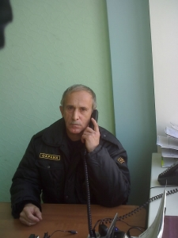
За текущий период 2018 года было заключено 17 договоров по организации временного трудоустройства безработных граждан испытывающих трудности в поиске работы, согласно которым трудоустроены 17 человек по профессиям: подсобный рабочий, уборщик производственных и служебных помещений, почтальон, сторож, пекарь в следующие организации: ОАО ПШФ “Восток”, ОСП Спасский почтамт УФПС Приморского края – филиала ФГУП “Почта России”, ФГБУ “Государственный природный биосферный заповедник “Ханкайский”, КГБУ ПОУ “Спасский индустриально-экономический колледж”, ООО “ДВ-Тандем” и др.

Общественные работы

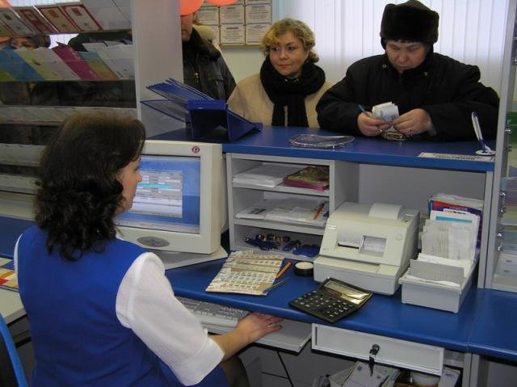
За текущий период 2018 года в рамках мероприятия “Организация проведения оплачиваемых общественных работ” заключено 42 договора, согласно которым на временные работы трудоустроено 94 человека в следующие организации: ООО “САГА-ДВ”, ООО “Артель”, ООО “ДЭСП-Спасск”, ООО “Спассктеплоэнерго-АТП”, ООО “Спасскэлектроконтроль”, Спасский почтамт, МУП Центральная районная аптека №29, АО “Спасскцемент” по профессиям: бухгалтер, продавец непродовольственных товаров, делопроизводитель, водитель автомобиля, выдувщик, торговый представитель, уборщик производственных и служебных помещений, машинист (кочегар) котельной, специалист по работе с населением, инженер, почтальон, оператор связи, подсобный рабочий.

Трудоустройство выпускников в возрасте от 18 до 20 лет

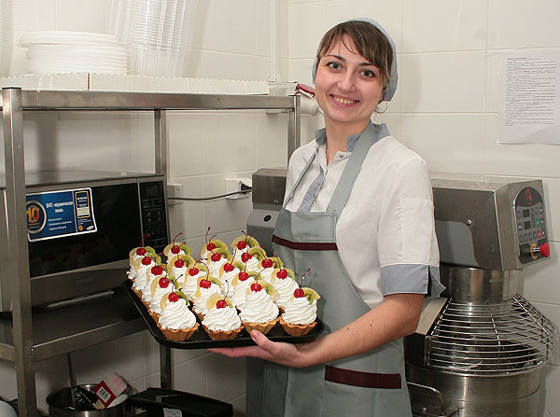
За текущий период 2018 года было заключено 4 договора по временному трудоустройству выпускников среднего профессионального образования в возрасте от 18-20 лет, ищущих работу впервые, со следующими организациями: ООО УК “Артель-1”, ИП Залян Светлана Сергеевна, МБДОУ ЦРР Детский сад №5 “Гнездышко”. Согласно заключенным договорам трудоустроено 4 выпускника по профессии электромонтер по ремонту и обслуживанию электрооборудования, кондитер, воспитатель, юрист.

Трудоустройство несовершеннолетних граждан

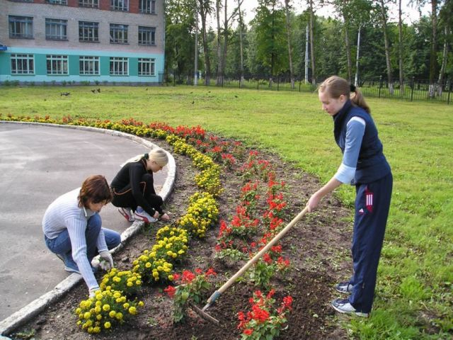
За текущий период 2018 года в рамках мероприятия “Организация временного трудоустройства несовершеннолетних граждан в возрасте от 14 до 18 лет в свободное от учебы время” заключено 11 договоров, на основании которых трудоустроено 414 человек в следующие организации: МБОУ СОШ №1,3,4,5,11,12,14,15 ГО Спасск-Дальний, МБУ ДО “Дом детского творчества”, МБУ ДО “Созвездие”, МБУ ДО ДЮСШ “Атлант”, АО “Спасскцемент” по профессии рабочий по благоустройству населенных пунктов.

Профессиональное обучение
В соответствии с Федеральным законом от 05.04.2013 № 44-ФЗ «О контрактной системе в сфере закупок товаров, работ, услуг для обеспечения государственных и муниципальных нужд» КГБУ «Приморский центр занятости населения» осуществляет закупки образовательных услуг для нужд отделения КГБУ «Приморский центр занятости населения» в городе Спасск-Дальний. Заключены государственные контракты на профессиональное обучение безработных граждан, женщин в период отпуска по уходу за ребенком до достижения им возраста трех лет, незанятых граждан, которым в соответствии с законодательством Российской Федерации назначена страховая пенсия по старости и которые стремятся возобновить трудовую деятельность по следующим профессиям: «Электрогазосварщик», «Повар», «Машинист (кочегар) котельной», «Стропальщик», «Младший воспитатель», «Машинист экскаватора», «Продавец продовольственных-непродовольственных товаров», «Тракторист-машинист сельскохозяйственного производства», «Машинист бульдозера», «Кондитер», «Контролер-кассир», «Слесарь-электрик по ремонту электрооборудования», «Слесарь-сантехник», «Секретарь руководителя», «Слесарь по ремонту автомобилей».
С начала 2018 года направлено на профессиональное обучение и дополнительное профессиональное образование 119 безработных граждан, жителей городского округа Спасск-Дальний, по профессиям: «Электрогазосварщик», «Бухгалтер», «Маникюрша», «Специалист по закупкам», «Кладовщик», «Младший воспитатель», «Повар», «Стропальщик», «Системный администратор», «Машинист (кочегар) котельной», «Машинист экскаватора», «Продавец продовольственных-непродовольственных товаров», «Тракторист-машинист сельскохозяйственного производства», «Машинист бульдозера», «Руководитель малого и среднего бизнеса», «Проводник пассажирских вагонов», «Слесарь-электрик по ремонту электрооборудования», «Слесарь-сантехник», «Косметик», «Слесарь по ремонту автомобилей», «Секретарь руководителя», «Кондитер».
В рамках реализации Указа Президента РФ от 07.05.2012г. № 606 «О мерах по реализации демографической политики РФ», направлены на профессиональное обучение и дополнительное профессиональное образование 14 женщин, находящихся в отпуске по уходу за ребенком до достижения им возраста трех лет, по заявке работодателя, по профессиям: «Бухгалтер», «Кладовщик», «Продавец продовольственных-непродовольственных товаров», «Менеджер по персоналу», «Специалист по персоналу».
В рамках реализации Государственной программы Приморского края «Содействие занятости населения Приморского края на 2013-2020 годы», получил государственную услугу по профессиональному обучению и дополнительному профессиональному образованию 1 незанятый гражданин, которому в соответствии с законодательством РФ назначена страховая пенсия по старости и который стремится возобновить трудовую деятельность, по заявке от работодателя, по профессии «Машинист бульдозера».
Обучение проходит в учебных организациях города Спасска-Дальнего и Спасского муниципального района: КГБ ПОУ «Спасский политехнический колледж», КГБ ПОУ «Спасский индустриально-экономический колледж», МБУ ДО «Созвездие» городского округа Спасск-Дальний, Местное отделение Общероссийской общественно-государственной организации «ДОСААФ» города Спасска-Дальнего, а также в учебных организациях г. Владивостока: ЧУДПО «Школа-студия «Валерия», ООО «Финансово-консалтинговая группа Развитие 2000», АНООПО «Учебный центр «Полезный компьютер», ЧОУ ДПО «Учебно-методический центр Федерации профсоюзов Приморского края», АО «Учебный центр», АНОО ДПО «Учебный центр «Академия Валентина».

Профориентационная работа

Наименование | Всего  (человек) | В том числе жителей города
Получили услуги по профессиональной ориентации, психологической поддержке, социальной адаптации, всего граждан: в том числе профориентация учащейся молодежи, осужденных и других категорий граждан (дни профориентации, лекции, беседы) | 2533 | 1558
Государственные услуги гражданам, относящихся к категории сирот: (профориентация-32; соц. адаптация-2, психологическая поддержка-4) | 38 | 24

Высвобождение
За прошедшую неделю в отделение КГБУ «ПЦЗН» в городе Спасск-Дальний граждане, уволенные в связи с высвобождением, в поисках работы не обращались.
С начала 2018 года в центр занятости населения были предоставлены списки на высвобождение работников по причине сокращения численности или штата работников организации, ликвидации организации от 42 предприятия, учреждения, организации на 129 человек.
Списки на высвобождение работников от организаций, учреждений, предприятий по городскому округу Спасск - Дальний за текущую неделю не поступали.
Получение пособия обманным путем

За период с 01.01.2018 года по 28.09.2018 года выявлено 28 человек, получивших пособие по безработице обманным путем. Сумма незаконно полученного пособия составила: 17 279 рублей 08 копеек.
Незаконно полученное пособие возвратили 26 человек на сумму 17 753 рубля 39 копеек.

Начальник отделения Л.И.Шпанко

